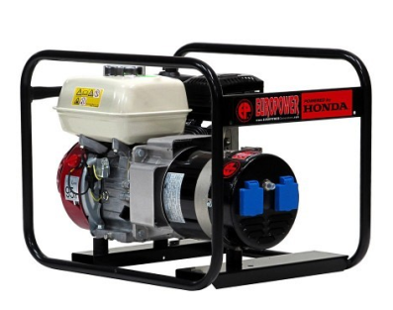



**Aggregaat benzine 5500W 230V**

**Aggregaten worden gebruikt op plaatsen waar geen- of onvoldoende elektrisch vermogen beschikbaar is, zoals op plaatsen waar geen aansluiting op het lichtnet voorhanden is.**

- Eigen gewicht: 74 kg  
- Transportlengte: 0,83 meter  
- Transporthoogte: 0,56 meter  
- Transportbreedte: 0,51 meter  
- Benzine motor  
- Tankinhoud: 6,5 liter  
- Brandstof verbruik per uur: 3 liter

- Aansluiting 220V: 2x  
- Aansluiting 380V: n.v.t.  
- Aansluiting 12V: n.v.t.  
- Max piek belasting: 5500W

- Max Constante belasting : 4950 W

LET OP ! deze aggregaat is niet geschikt voor gevoelig appratuur zoals computers en televisies.

* Specificaties kunnen per machine verschillen.

